Valori promovate de Școala Gimnazială Nr.1 Vârlezi
- Curajul
- Judecată înțeleaptă
- Bunătate
- Perseverență
- Respect
- Responsabilitate
- Autodisciplină
- Integritate

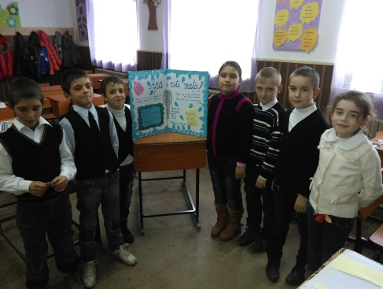

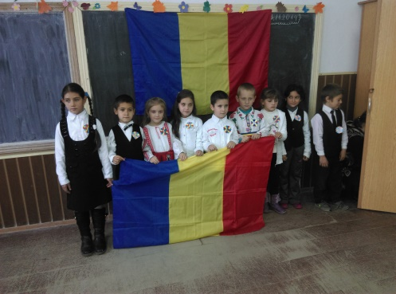

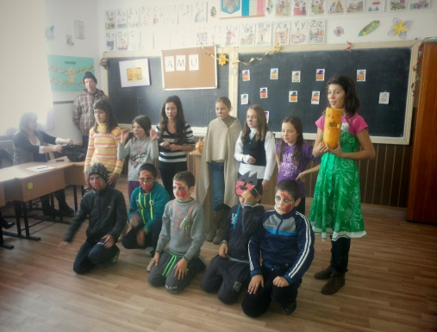

Adresa: com. Vârlezi, jud. Galati
Telefon: 0236/332169
Fax: 0236/332169

Ministerul Educației Naționale
Inspectoratul Școlar Județean Galați

Școala Gimnazială Nr.1 Vârlezi
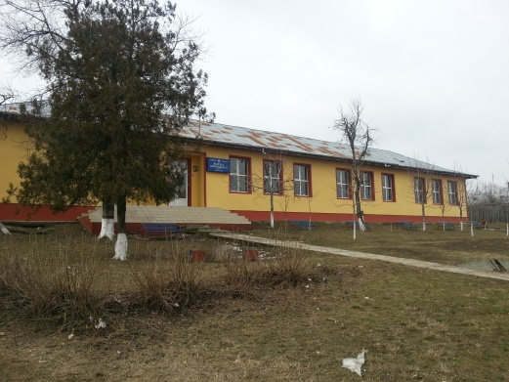

Școala NR.1 Vârlezi este deschisă pentru toți cei care au nevoie de educație, întrucât, in opinia noastră, educația nu reprezintă un privilegiu, ci un drept al tuturor!

Orar:
Învățământ primar: 8⁰⁰- 12⁰⁰
Învățământ gimnazial:12⁰⁰- 18⁰⁰

Resurse materiale:

Şcoala are un corp si 2 anexe care cuprind:
- 4 săli de clasă
-secretariat,birou de contabilitate, cancelarie
-cabinet de informatică
-bibliotecă ce cuprinde aproximativ 6400 de volum
-microbuz școlar

Structuri ale școlii:
Școala Primară Nr.1 Crăiești
Grădinița cu Program Normal Nr. 1 Crăiești
Grădinița cu Program Normal Nr.1 Vârlezi

Director: Înv. Portasă Nedelia

Resurse umane:
22 cadre didactice
1 bibliotecar
1 secretar
6 persoane nedidactice

